关于评估说明使用范围的声明

评估说明供国有资产监督管理机构（含所出资企业）、相关监管机构和部门使用。除法律法规规定外，材料的全部或者部分内容不得提供给其他任何单位和个人，不得见诸公开媒体。

浙江中瑞江南资产评估有限公司

2023年5月5日

企业关于进行资产评估有关事项的说明
一、委托人与产权持有单位概况
（一）委托人（实际经营管理单位）
名称：杭州市公共自行车交通服务发展有限公司（以下简称自行车公司）
住所：杭州市下城区河东路153号
法定代表人：王建江
注册资本：壹仟叁佰万元整
公司类型：有限责任公司（非自然人投资或控股的法人独资）
统一社会信用代码：91330100673959208H
经营范围：一般项目：服务：公共自行车系统配套设备集成、安装、调试，自行车出租、维修，公交IC卡充值、空卡销售，公用电话服务，批发、零售：自行车及配件，工艺美术品，日用百货，玩具，公共自行车系统配套设备；含下属分支机构的经营范围。（依法须经批准的项目，经相关部门批准后方可开展经营活动）
（二）产权持有单位
名称：杭州市公共交通集团有限公司（以下简称公交集团）
住所：杭州市拱墅区朝晖路1号
法定代表人：孔利华
注册资本：贰亿伍仟万元整
公司类型：有限责任公司(国有独资)
统一社会信用代码号：913301001430348491
经营范围：一般项目：服务：公共客运，实业投资，各类工程建设活动；批发零售：汽车；含下属分支机构经营范围。（除依法须经批准的项目外，凭营业执照依法自主开展经营活动）。

二、 关于经济行为的说明
自行车公司拟出租单项资产，本次评估的目的是为确定委估资产年租金提供价值参考依据。
该行为已经自行车公司2023年4月11日班子扩大会议决议通过。

三、关于评估对象与评估范围的说明
评估对象系自行车公司拟出租的单项资产年租金价值。
评估范围系自行车公司拟出租的杭州市内50个自行车服务亭（各含1块圆弧广告牌），详见《固定资产—自行车服务亭年租金评估申报表》。
1、产权状况
纳入本次评估范围的50个自行车服务亭（各含1块圆弧广告牌），产权属于公交集团，由公交集团委托自行车公司经营管理，以自行车公司的名义出租上述服务亭及广告牌的使用权。
2、实物状况
自行车公司委估的50个自行车服务亭（各含1块圆弧广告牌）位于杭州市主城区内，上述服务亭各包含亭内圆弧广告牌1块。上述服务亭均位于人行道边，采用单面开窗设计，侧面及背面可用于张贴广告，单个建筑面积约3.64㎡；圆弧广告牌位于服务亭侧边，为灯箱广告牌，单个面积约2.62㎡。

四、关于评估基准日的说明
本次评估的评估基准日为2023年3月31日。
评估基准日是由自行车公司在考虑经济行为的实现等因素的基础上确定的。

五、可能影响评估工作的重大事项的说明
1、纳入本次评估范围的50个自行车服务亭（各含1块圆弧广告牌），产权属于公交集团，由公交集团委托自行车公司经营管理，以自行车公司的名义出租上述服务亭的使用权。上述50个自行车服务亭作为临时建筑，均未取得《房屋所有权证》，服务亭及广告牌相关面积数据来源以自行车公司提供的《固定资产—自行车服务亭年租金评估申报表》中申报的数据为准。
除此之外，纳入评估范围的资产不存在重大合同纠纷或重大诉讼事项，也不存在抵押、质押、担保和其他或有负债。

六、资产清查情况的说明
为配合对自行车公司拟出租资产年租金价值的资产评估工作，查清自行车公司2023年3月31日的拟出租资产的情况，自行车公司在2023年4月对待估资产进行了清查和盘点，现将清查的情况说明如下：
列入清查范围的单项资产具体为自行车公司申报的拟出租自行车服务亭，具体为位于杭州市内的50个自行车服务亭（各含1块圆弧广告牌），详见《固定资产—自行车服务亭年租金评估申报表》。

七、资料清单
自行车公司提供的资产评估资料主要包括：
1、资产评估申报表；
2、其他与评估资产相关的资料。
（ 本页为有关事项说明签署页）

委托人：杭州市公共自行车交通服务发展有限公司

法定代表人：

日期：2023年5月5日
（ 本页为有关事项说明签署页）

产权持有单位：杭州市公共交通集团有限公司

法定代表人：

日期：2023年5月5日

资产评估说明

一、 评估对象与评估范围说明
（一） 评估对象与评估范围内容
评估对象系自行车公司拟出租的单项资产年租金价值。
评估范围系自行车公司拟出租的杭州市内50个自行车服务亭（各含1块圆弧广告牌）。纳入本次评估范围的50个自行车服务亭（各含1块圆弧广告牌），产权属于公交集团，由公交集团委托自行车公司经营管理，以自行车公司的名义出租上述服务亭及广告牌的使用权。
委托评估对象和评估范围与经济行为涉及的评估对象和评估范围一致。
（二）实物资产的分布情况及特点
经过现场查勘，评估人员发现，自行车公司委估的50个自行车服务亭（各含1块圆弧广告牌）位于杭州市主城区内，上述服务亭各包含亭内圆弧广告牌1块。上述服务亭均位于人行道边，采用单面开窗设计，侧面及背面可用于张贴广告，单个建筑面积约3.64㎡；圆弧广告牌位于服务亭侧边，为灯箱广告牌，单个面积约2.62㎡。具体各区域各级别服务亭如“（二）评估方法的介绍 1、具体步骤”中所述，上述服务亭现均处于闲置状态，圆弧广告牌处于闲置状态或用于发布公益广告。

二、 资产核实情况总体说明
（一） 资产核实人员组织、实施时间和过程
本评估公司人员和委托人相配合，对资产评估申报明细表中所列之资产进行现场勘察核实。资产勘察和评估起止时间为2023年4月12日至2023年5月5日。
（二） 影响资产核实的事项及处理方法
纳入本次评估范围的50个自行车服务亭（各含1块圆弧广告牌），产权属于公交集团，由公交集团委托自行车公司经营管理，以自行车公司的名义出租上述服务亭的使用权。上述50个自行车服务亭作为临时建筑，均未取得《房屋所有权证》，服务亭及广告牌相关面积数据来源以自行车公司提供的《固定资产—自行车服务亭年租金评估申报表》中申报的数据为准。
除此之外，在资产清查过程中，得到产权持有单位的积极配合，未发现其他影响资产清查的重大事项，产权持有单位也承诺，不存在其他影响生产经营活动和财务状况的重大合同、重大诉讼事项、或有资产及其他或有负债等情况。
（三） 核实结论
从委托人提供的产权资料及相关文件资料核实，除上述事项外，资产产权明晰。

三、 评估技术说明
（一）评估方法选择
依据资产评估准则的规定，资产评估的基本方法有成本法、收益法、市场法三种方法。
成本法指求取委估对象在估价时点的重置价格或重建价格，扣除折旧，以估算委估对象的客观合理价格或价值的方法。本次委估对象为自行车服务亭及广告牌的年租金价值，与其成本高低无必然联系，故不宜采用成本法。
收益法是通过评估被评估资产在未来的预期收益，并采用适宜的折现率资本化或折成现值，然后累加求和，得出被评估资产的评估值的一种资产评估方法。本次评估即对服务亭的年租金收益进行评估，系年租金价值而非资产价值，故不适宜采用收益法。
市场法是指在市场上选择若干相同或近似的资产作为参照物，针对各项价值影响因素，将被评估资产分别与参照物逐个因素进行比较调整，以确定委估资产评估值的一种资产评估方法。结合本次评估目的及委估资产的具体情况，本次评估适宜选用市场法。具体方法为将委估对象与在估价时点近期有过交易的类似服务亭进行比较，对这些类似服务亭及广告牌的已知价格作适当的修正， 以此估算委估对象的客观合理价格或价值。
（二）评估方法的介绍
1、具体步骤
（1）参照杭州市规划和自然资源局2021年12月5日“《关于公布杭州市区公示地价体系建设成果的通知（征求意见稿）》”中杭州市区土地级别划分范围及杭地税征〔2007〕23号“杭州市个人出租房屋税收征收管理实施办法”中对杭州市房屋坐落地的划分标准，委估对象按所处地段分为3大区域，对每个区域单独采用市场法确定该区域的基准租金价格。
区域划分如下图所示：一级区域为东至中河路，南至河坊街、西湖风景名胜区界线，西至南山路、湖滨路、保俶路，北至体育场路、环城西路、密渡桥路、京杭运河、中河路高架桥。西湖风景名胜区全境；二级区域为一级区域以外，东至秋涛路、南至复兴路及玉皇山路沿线，西至梅灵隧道、古翠路，北至文一路、德胜路；三级区域：杭州市除1-2级以外的其余区域，包括下沙、滨江区域。
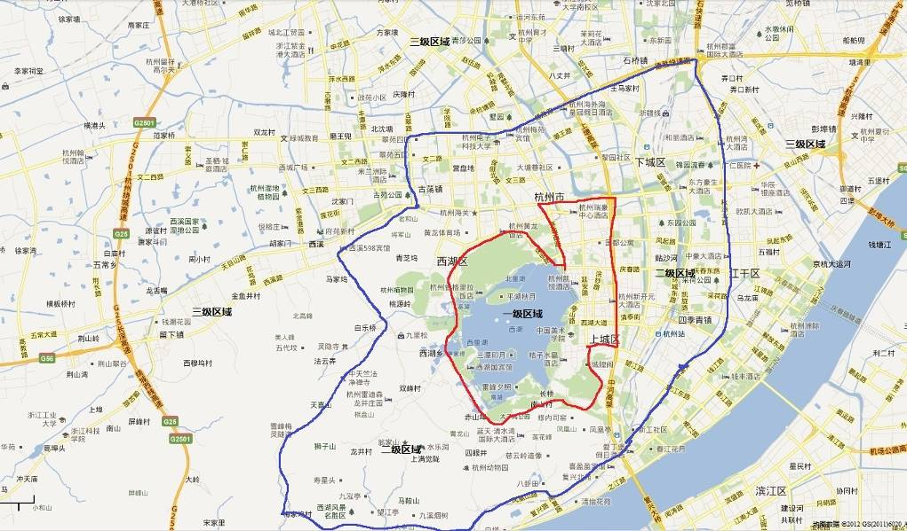
根据上述区域划分，位于一级区域内的服务亭5个，二级区域内的服务亭10个，三级区域内的服务亭35个，上述服务亭各包含亭内圆弧广告牌1块。具体各区域各级别服务亭具体如下表：
序号 | 租赁服务点 | 编号 | 具体设点位置 | 区域 | 档次
1 | 妇幼保健院 | 1009 | 妇幼保健院门口 | 1 | 好
2 | 明珠商业中心 | 1011 | 延安路302号 | 1 | 好
3 | 庆春路135号 | 1166 | 庆春路135号 | 2 | 好
4 | 凤起路d4出口 | 2057 | 延安路466号 | 1 | 好
5 | 庆春电影大世界 | 2107 | 肯德基门口 | 2 | 好
6 | 凤起路a1 | 2282 | 凤起路a1 | 1 | 好
7 | 延安路庆春西路 | 2315 | 延安路庆春西路北 | 1 | 中
8 | 庆春路122号 | 2322 | 工商银行门口 | 2 | 好
9 | 庆春路100号 | 2323 | 庆春路100号 | 2 | 中
10 | 锦绣文澜阁八幢 | 4155 | 通益路锦绣文澜阁8幢下 | 3 | 中
11 | 申花路丰谭路 | 4320 | 申花路学院北路口东南角50米 | 3 | 中
12 | 中天西城纪东北 | 4430 | 余杭塘路417号中天西城纪大门东北侧100米 | 3 | 差
13 | 城西银泰北门 | 4435 | 拱苑路萍水路口银泰城北门东侧 | 3 | 好
14 | 莫干山路广业街口 | 4445 | 莫干山路与广业街交叉口西南角 | 3 | 中
15 | 德信北海公园二 | 4485 | 祥富路德信北海公园正门东侧人行道 | 3 | 差
16 | 御星公寓北门西 | 4488 | 拱墅区星桥街177号对面 | 3 | 中
17 | 申花一号院 | 4533 | 塘萍路407号 | 3 | 中
18 | 飞虹幼儿园南门 | 4558 | 飞虹幼儿园南门东侧50米 | 3 | 好
19 | 星尚发展大厦 | 4568 | 化纤路与花园岗街口 | 3 | 中
20 | 盛景琥林名邸 | 4571 | 莫干山路与萍水路交叉口东南150米 | 3 | 好
21 | 万融城3 | 4680 | 星桥街与祥景街西南30米 | 3 | 差
22 | 丰潭欣苑 | 4686 | 杭州市拱墅区丰潭路399号 | 3 | 中
23 | 中交财富大厦 | 4698 | 莫干山路与棠子桥路交叉口西南角 | 3 | 中
24 | 财通双冠大厦 | 4702 | 学院路天目山路交叉口东北角 | 2 | 差
25 | 莲花街 | 5012 | 古墩路与莲花街交叉口东北侧人行道 | 3 | 中
26 | 古荡综合商务大楼 | 5083 | 莲花街古荡综合商务大楼门口 | 3 | 好
27 | 文三路马塍路口 | 5133 | 文三路马塍路西北角(五星电器门口) | 2 | 中
28 | 黄龙体育馆正门北 | 5161 | 黄龙体育馆正门北侧 | 2 | 差
29 | 西溪路一一八号 | 5175 | 西溪路118号 | 2 | 差
30 | 方家北路古墩路口 | 5176 | 方家北路古墩路口北侧站 | 3 | 中
31 | 杭三大桥 | 5206 | 杭三大桥 | 3 | 中
32 | 地铁文新站B出口 | 5287 | 地铁文新站B出口 | 3 | 好
33 | 古墩路六十八号 | 5310 | 古墩路莲花街口南侧60米 | 3 | 中
34 | 古墩路十二号（西城新座） | 5314 | 古墩路文三西路口南面100米 | 3 | 中
35 | 89路紫荆港校区站 | 5317 | 89路紫荆港校区站旁人行道 | 3 | 好
36 | 莲花街古墩路口西南 | 5392 | 莲花街古墩路口西南侧人行道 | 3 | 差
37 | 浙大附小南门 | 5418 | 浙大附小南门 | 2 | 中
38 | 西园路三号 | 5483 | 西园路3号 | 3 | 差
39 | 水澜轩东 | 5576 | 五常港路358号 | 3 | 差
40 | 文二路八号 | 5602 | 文二路8号 | 2 | 中
41 | 德泽家园五幢 | 5617 | 庄墩路375号 | 3 | 差
42 | 中西医结合医院 | 5619 | 墩祥街398号 | 3 | 好
43 | 紫金西苑南门西 | 5627 | 紫荆西苑南门西侧100米 | 3 | 差
44 | 文溪中学东门 | 5634 | 文溪中学东门南侧100米 | 3 | 中
45 | 新杭商务中心 | 5686 | 文二西路与龙章路交叉口 | 3 | 中
46 | 珀莱雅大厦 | 5687 | 西溪路与古墩路交叉口 | 3 | 中
47 | 西湖国际城西 | 5708 | 贝家街1号楼西侧 | 3 | 中
48 | 西溪首座西门贰 | 5787 | 宏德街文一西路口 | 3 | 中
49 | 西溪新座 | 5794 | 西溪路530-534号西溪新座西南面 | 3 | 中
50 | 蒋墩路与晴川街交叉口 | 5802 | 蒋墩路与晴川街交叉口西北角 | 3 | 差
对影响租金价值的因素进行分析，调查收集委估对象所在区域相关的报刊服务亭及广告牌市场价格资料；
②根据收集到的市场资料进行分析筛选，选择相似参照物确定为比较交易案例；
③将比较交易案例与委估对象进行比较，确定修正系数；
④进行市场交易情况修正、成交时间修正、区域、个别因素修正；
⑤求取比准价格；
⑥确定该区域服务亭及广告牌基准年租金价值。
（2）在每个区域内，根据个别因素差异分为好、中、差三类，在该区域基准租金价格基础上，根据各个委估对象的实际情况，在3%-10%范围内上调或下降确定其余各项租金价值。
2、计算公式
各区域年租金基准价值＝比较案例价格×交易情况修正×成交时间修正×区域因素修正×个别因素修正
该区域内较好档次服务亭及广告牌年租金价值＝该区域年租金基准价值×（1+上调比例）
该区域内较差档次服务亭及广告牌年租金价值＝该区域年租金基准价值×（1-下降比例）
委估资产年租金总价值＝一级区域内该级别服务亭及广告牌个数×该级别服务亭及广告牌年租金价值 + 二级区域内该级别服务亭及广告牌个数×该级别服务亭及广告牌年租金价值 + 三级区域内该级别服务亭及广告牌个数×该级别服务亭及广告牌年租金价值
3、评估举例
庆春路一零零号服务亭（序号9，编号2323）
明细表位置：《固定资产-自行车服务亭年租金评估明细表》第9项
根据委托人资产评估申报材料，该服务亭的建筑面积为3.64㎡。具体地址位于庆春路100号，属于二级区域内，西靠近中河北路，南、北临庆春路。服务亭设于人行道外侧，窗口面向人行道，圆弧广告牌面积约2.62㎡，面向拟向车流。具体情况如下图所示：
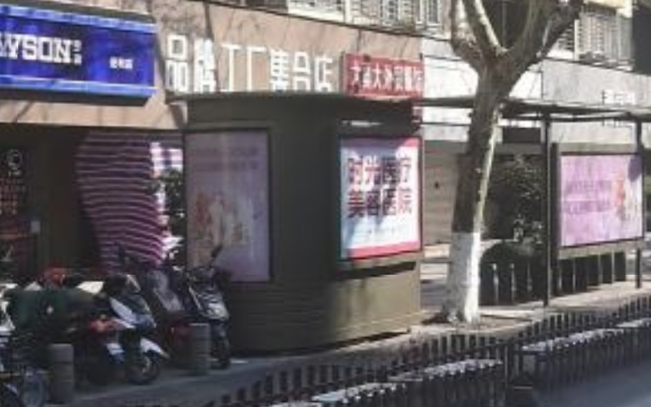
（1）杭州租赁市场及户外广告市场简要分析
户外广告是是通过户外媒体进行视觉传达的广告，包括路牌、灯箱、布标、霓虹灯、橱窗、电子显示屏、楼宇广告等。户外广告是一种以流动受众为传递目标的广告媒介形式，是现存最早的广告形式之一。尽管现在报纸、电视和互联网等新兴广告媒体不断发展壮大，户外广告仍然凭借自身独有的宣传特性和选材、创意等方面的不断革新，牢牢占据着一席之地。20世纪90年代以来，我国户外广告事业取得了突飞猛进的发展，企业对户外广告的投入以年均25％的速度递增。我国户外广告行业的发展是与我国经济发展相随而来的，城市经济实力的增长，户外媒体环境的整洁，受众对户外广告的关注不断提高，这些都为户外广告行业的出现井喷行情提供了可能，更为户外广告行业提供了飞跃式发展的契机。杭州作为一个经济发达的著名旅游城市，户外广告所能发挥的作用更是尤为突出。而这其中，自行车亭广告凭借其覆盖率高、视觉效果突出、投资成本较低等优点，具有较优的投资潜力和发展趋势。
（2）服务亭年租金具体计算过程
1）比较实例选择
根据替代原则，选取附近类似服务租赁点作为比较案例。
经2023年4月向杭州市邮政局下属经营公司、房产经纪人询价及查询赶集网、房途网、杭州商铺网等多种途径，选择与委估对象具有相似用途、相似类型及近期交易的三个案例作为比较案例。经调查筛选，本次评估选取以下三个样本为待估对象的参照物：
参照物1：庆春路自行车服务亭：位于庆春路靠近环城东路，建筑面积约3.64㎡。经询价，该服务亭于估价时点近期年租金（含税价）为35000元。
参照物2：解放路邮政报刊亭：位于解放路靠近建国南路，建筑面积约4㎡。经询价，该报刊亭于估价时点近期年租金（含税价）为35000元。
参照物3：直大方伯邮政报刊亭：位于直大方伯靠近清吟街，建筑面积约4㎡。经询价，该报刊亭于估价时点近期年租金（含税价）为32000元。
3个参照物现场情况如下图：
参照物1： 参照物2： 参照物3：
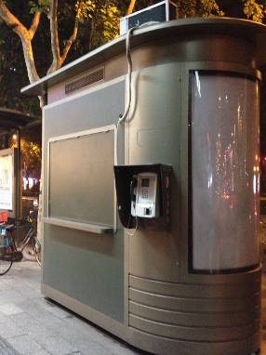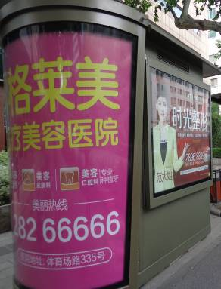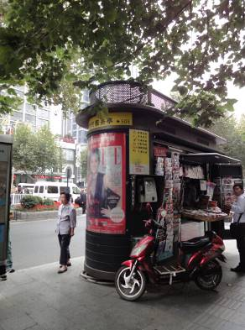
2）比较因素分析及系数修正
①比较因素选择
市场比较法是以各比较案例为基础，通过比较案例与委估对象间影响因素的差距，来确定委估对象价格。根据评估对象的实际情况，具体比较因素有成交时间、交易情况、区域因素及个别因素四大类。经评估人员初步分析比较，此次评估中区域因素的具体因子有：区域级别、商服繁华程度、交通便捷程度、环境质量、公建及社会服务配套设施等；个别因素的具体因子有：临街状况、人流量、朝向、经营范围限制等。
②编制比较因素条件说明表
根据委估对象和比较案例的各因素条件，列表如下：
委估对象及比较案例因素条件说明表
委估对象可比案例 比较因素 |  | 委估对象 | 参照物1 | 参照物2 | 参照物3
名称 |  | 庆春路一零零号自行车服务亭，编号2323 | 庆春路（近环城东路）自行车服务亭 | 解放路（近建国南路）邮政报刊亭 | 直大方伯（近清吟街）邮政报刊亭
建筑面积（㎡） |  | 3.64 | 3.64 | 4.00 | 4.00
租金价格（元/个·年） |  | 待估 | 35000 | 35000 | 32000
成交时间 |  | 2023年3月31日 | 2023年3月 | 2023年3月 | 2023年3月
交易情况 |  | 实际价格 | 实际价格 | 实际价格 | 实际价格
区域因素说明 | 区域级别 | 二级区域 | 二级区域 | 二级区域 | 二级区域
区域因素说明 | 商服繁华程度 | 主城区成熟地段，周边医院、超市、住宅区，较繁华 | 相似 | 相似 | 较差
区域因素说明 | 交通便捷程度 | 3分钟行程内有多条公交线路 | 相似 | 相似 | 相似
区域因素说明 | 环境质量 | 城市道路边，一般 | 相似 | 相似 | 相似
区域因素说明 | 公建及社会服务配套设施 | 周边多个小区，菜场、超市、银行、医院、学校等，较齐全 | 相似 | 相似 | 相似
个别因素说明 | 临街状况 | 临主干道 | 临主干道交叉口，较优 | 临主干道 | 临次干道，较差
个别因素说明 | 人流量 | 人流量较优 | 较差 | 相似 | 相似
个别因素说明 | 朝向 | 靠人行道外侧，面向人行道，窗口展示 | 靠人行道外侧，面向人行道，窗口展示 | 靠人行道外侧，面向主干道，大开门布置 | 靠人行道外侧，面向人行道，大开门布置
个别因素说明 | 经营范围限制 | （自行车亭）报刊杂志、日用百货等 | （自行车亭）报刊杂志、日用百货等 | （邮政报刊亭）图书报刊、电话卡等，范围较小 | （邮政报刊亭）图书报刊、电话卡等，范围较小
③编制比较因素条件指数表
根据上述比较因素条件说明，以委估对象的各项因素条件状况为基准，相应指数确定为100。将案例的相应因素条件与委估对象相比较。确定案例的相应指数，列表如下。
比较因素条件指数表
委估对象可比案例 比较因素 |  | 参照物1 | 参照物2 | 参照物3
成交时间 |  | 100 | 100 | 100
交易情况 |  | 100 | 100 | 100
区域因素说明 | 区域级别 | 100 | 100 | 100
区域因素说明 | 商服繁华程度 | 100 | 100 | 95
区域因素说明 | 交通便捷程度 | 100 | 100 | 100
区域因素说明 | 环境质量 | 100 | 100 | 100
区域因素说明 | 公建及社会服务配套设施 | 100 | 100 | 100
个别因素说明 | 临街状况 | 105 | 100 | 95
个别因素说明 | 人流量 | 95 | 100 | 100
个别因素说明 | 朝向 | 100 | 100 | 100
个别因素说明 | 经营范围限制 | 100 | 95 | 95
④编制比较因素修正系数表

委估对象比较因素修正系数表
委估对象可比案例 比较因素 |  | 参照物1 | 参照物2 | 参照物3
名称 |  | 庆春路（近环城东路）自行车服务亭 | 解放路（近建国南路）邮政报刊亭 | 直大方伯（近清吟街）邮政报刊亭
交易价格（元/个·年） |  | 35000 | 35000 | 32000
成交时间 |  | 100/100 | 100/100 | 100/100
交易情况 |  | 100/100 | 100/100 | 100/100
区域因素说明 | 区域级别 | 100/100 | 100/100 | 100/100
区域因素说明 | 商服繁华程度 | 100/100 | 100/100 | 100/95
区域因素说明 | 交通便捷程度 | 100/100 | 100/100 | 100/100
区域因素说明 | 环境质量 | 100/100 | 100/100 | 100/100
区域因素说明 | 公建及社会服务配套设施 | 100/100 | 100/100 | 100/100
个别因素说明 | 临街状况 | 100/105 | 100/100 | 100/95
个别因素说明 | 人流量 | 100/95 | 100/100 | 100/100
个别因素说明 | 朝向 | 100/100 | 100/100 | 100/100
个别因素说明 | 经营范围限制 | 100/100 | 100/95 | 100/95
修正后单价 |  | 35,088 | 36,842 | 37,323
比准价格（元/个·年） |  | （35,088＋36,842＋37,323）÷3≈36,418
（3）圆弧广告牌年租金具体计算过程
1）比较实例选择
根据替代原则，选取附近类似广告牌作为比较案例。
经2023年4月向杭州市邮政局下属经营公司、房产经纪人询价及查询赶集网、房途网、杭州商铺网等多种途径，选择与委估对象具有相似用途、相似类型及近期交易的三个案例作为比较案例。经调查筛选，本次评估选取以下三个样本为待估对象的参照物：
参照物1：庆春路邮政报刊亭背面广告牌：位于庆春路靠近环城东路，为打灯灯箱广告牌，面积约5.25㎡。经询价，该报刊亭广告牌于估价时点近期年租金为3400元。
参照物2：风起路邮政报刊亭背面广告牌：位于凤起路环城东路口公交车站边，为打灯灯箱广告牌，面积约5.25㎡。经询价，该报刊亭广告牌于估价时点近期年租金为3060元。
参照物3：解放路公交候车亭广告牌：位于解放路靠近建国南路公交站，为打灯灯箱广告牌，建筑面积约5.25㎡。经询价，该候车亭广告牌于估价时点近期年租金为3570元。
参照物现场情况如下图：
参照物1： 参照物2： 参照物3：
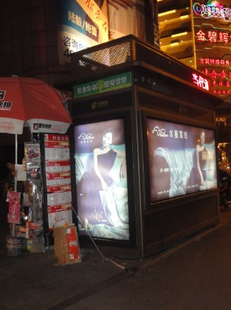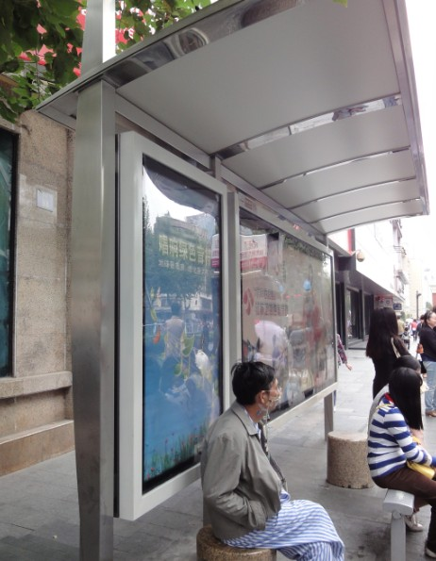
2）比较因素分析及系数修正
①比较因素选择
市场比较法是以各比较案例为基础，通过比较案例与委估对象间影响因素的差距，来确定委估对象价格。根据评估对象的实际情况，具体比较因素有出租时间、交易情况、区域因素及个别因素四大类。经评估人员初步分析比较，此次评估中区域因素的具体因子有：区域级别、商服繁华程度、交通便捷程度、环境质量、公建及社会服务配套设施等；个别因素的具体因子有：临街状况、人流量、面积、朝向、广告牌类型等。
②编制比较因素条件说明表
根据委估对象和比较案例的各因素条件，列表如下：
委估对象及比较案例因素条件说明表
委估对象可比案例 比较因素 |  | 委估对象 | 参照物1 | 参照物2 | 参照物3
名称 |  | 庆春路一零零号亭侧圆弧广告牌，编号2323 | 庆春路邮政报刊亭广告牌 | 凤起路邮政报刊亭广告牌 | 解放路公交候车亭广告牌
建筑面积（㎡） |  | 2.62 | 5.25 | 5.25 | 5.25
租金价格（元/块·年） |  | 待估 | 3400 | 3060 | 3570
成交时间 |  | 2023年3月31日 | 2023年3月 | 2023年3月 | 2023年3月
交易情况 |  | 实际价格 | 实际价格 | 实际价格 | 实际价格
区域因素说明 | 区域级别 | 二级区域 | 二级区域 | 二级区域 | 二级区域
区域因素说明 | 商服繁华程度 | 主城区成熟地段，周边医院、超市、住宅区，较繁华 | 相似 | 稍差 | 相似
区域因素说明 | 交通便捷程度 | 3分钟行程内有多条公交线路 | 相似 | 相似 | 相似
区域因素说明 | 环境质量 | 城市道路边，一般 | 相似 | 相似 | 相似
区域因素说明 | 公建及社会服务配套设施 | 周边多个小区，菜场、超市、银行、医院、学校等，较齐全 | 相似 | 相似 | 相似
个别因素说明 | 临街状况 | 临主干道 | 临主干道 | 临主干道 | 临主干道
个别因素说明 | 人流量 | 一般 | 相似 | 相似 | 较多
个别因素说明 | 面积 | 一般 | 较大 | 较大 | 较大
个别因素说明 | 朝向 | 侧边圆弧，与道路平行,面向逆向车道 | 面向主干道 | 侧边圆弧，与道路平行,面向正向车道 | 面向主干道
个别因素说明 | 广告牌类型 | 灯箱广告 | 灯箱广告 | 灯箱广告 | 灯箱广告
③编制比较因素条件指数表
根据上述比较因素条件说明，以委估对象的各项因素条件状况为基准，相应指数确定为100。将案例的相应因素条件与委估对象相比较。确定案例的相应指数，列表如下。
比较因素条件指数表
委估对象可比案例 比较因素 |  | 参照物1 | 参照物2 | 参照物3
成交时间 |  | 100 | 100 | 100
交易情况 |  | 100 | 100 | 100
区域因素说明 | 区域级别 | 100 | 100 | 100
区域因素说明 | 商服繁华程度 | 100 | 97 | 100
区域因素说明 | 交通便捷程度 | 100 | 100 | 100
区域因素说明 | 环境质量 | 100 | 100 | 100
区域因素说明 | 公建及社会服务配套设施 | 100 | 100 | 100
个别因素说明 | 临街状况 | 100 | 100 | 100
个别因素说明 | 人流量 | 100 | 100 | 105
个别因素说明 | 面积 | 105 | 105 | 105
个别因素说明 | 朝向 | 105 | 103 | 105
个别因素说明 | 广告牌类型 | 100 | 100 | 100
④编制比较因素修正系数表
委估对象比较因素修正系数表
委估对象可比案例 比较因素 |  | 参照物1 | 参照物2 | 参照物3
名称 |  | 庆春路（近环城东路）邮政报刊亭广告牌 | 凤起路（近环城东路）邮政报刊亭广告牌 | 解放路（近建国南路）公交候车亭广告牌
交易价格（元/块•年） |  | 3400 | 3060 | 3570
成交时间 |  | 100/100 | 100/100 | 100/100
交易情况 |  | 100/100 | 100/100 | 100/100
区域因素说明 | 区域级别 | 100/100 | 100/100 | 100/100
区域因素说明 | 商服繁华程度 | 100/100 | 100/97 | 100/100
区域因素说明 | 交通便捷程度 | 100/100 | 100/100 | 100/100
区域因素说明 | 环境质量 | 100/100 | 100/100 | 100/100
区域因素说明 | 公建及社会服务配套设施 | 100/100 | 100/100 | 100/100
个别因素说明 | 临街状况 | 100/100 | 100/100 | 100/100
个别因素说明 | 人流量 | 100/100 | 100/100 | 100/105
个别因素说明 | 面积 | 100/105 | 100/105 | 100/105
个别因素说明 | 朝向 | 100/105 | 100/103 | 100/105
个别因素说明 | 广告牌类型 | 100/100 | 100/100 | 100/100
修正后单价 |  | 3,084 | 2,917 | 3,084
比准价格（元/块·年） |  | （3,084＋2,917＋3,084）÷3≈3,028.00
综上，庆春路一零零号服务亭年租金价值为36,418.00元，侧边圆弧广告牌年租金价值为3,028.00元，合计39,446.00元。

四、评估结论
至评估基准日，在本报告所揭示的假设前提条件基础上，自行车公司委估资产的年租金价值（含税价）合计为154.18万元，具体结论如下：
资产评估结果汇总表
金额单位：人民币万元
项目 | 数量 | 年租金评估价值
自行车服务亭（含圆弧广告牌）年租金 | 50个 | 154.18
提示：评估结论根据以上评估工作得出，详见资产评估明细表。
目 录

第一部分：关于评估说明使用范围的声明 1
第二部分：企业关于进行资产评估有关事项的说明 2
一、委托人与产权持有单位概况 2
二、关于经济行为的说明 2
三、关于评估对象与评估范围的说明 2
四、关于评估基准日的说明 3
五、可能影响评估工作的重大事项的说明 3
六、资产清查情况的说明 3
七、资料清单 4
第三部分：资产评估说明 7
一、评估对象与评估范围说明 7
二、资产核实情况总体说明 7
三、评估技术说明 8
四、评估结论 17

